

www.sib-ms.ru/HTMLs/RainwaterSystem.html
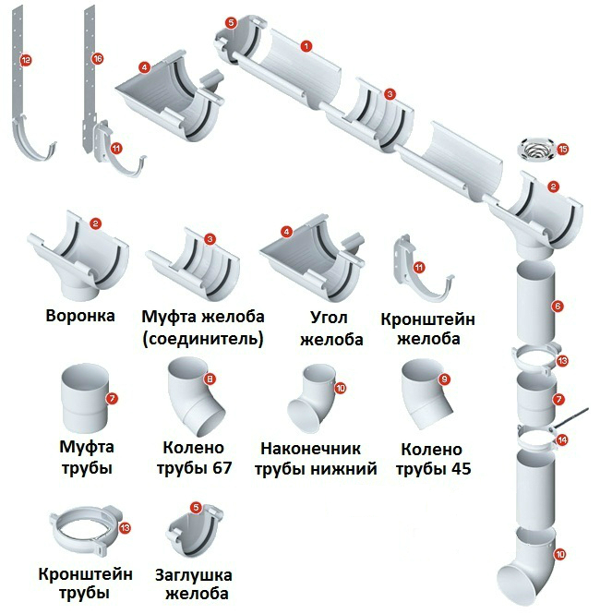

Наша компания предлагает Вашему вниманию водосточные системы двух цветов: белого и коричневого. Цены на водосточные системы Альта-Профиль и их элементы, имеющиеся в продаже на нашем сайте вполне демократичны и доступны.

№ п.п. | Элемент |  | Цена за 1 шт., руб
№ п.п. |  |  | Белый | Коричневый
1 | Желоб водосточный | 3м | 364 | 395
2 | Воронка |  | 183 | 202
3 | Муфта желоба |  | 127 | 140
4 | Угол желоба |  | 152 | 168
5 | Заглушка |  | 49 | 56
6 | Труба водосточная | 3м | 392 | 428
7 | Муфта трубы |  | 52 | 65
8,9 | Колено трубы |  | 87 | 96
10 | Слив трубы |  | 110 | 120
11 | Кронштейн желоба, ПВХ |  | 47 | 54
12 | Кронштейн желоба, металл |  | 115 | 119
13 | Кронштейн трубы, ПВХ |  | 47 | 54
14 | Кронштейн трубы, металл |  | 158 | 178
15 | Сетка, металл
16 | Удлинитель кронштейна, металл

